Министерство образования и науки Российской Федерации

**Волжский политехнический институт (филиал) федерального государственного бюджетного образовательного учреждения высшего образования «Волгоградский государственный технический университет»**

**(ВПИ (филиал) ВолгГТУ)**

*Инженерно-экономический факультет*

Факультет «______________________________________________________»

*Информатика и технология программирования*

Кафедра «_________________________________________________________»

**ЛАБОРАТОРНАЯ РАБОТА №2**

*Конструирование программного обеспечения*

по дисциплине «___________________________________________________»

Сбор и анализ требований к ПО. Формирование ТЗ на разработку ПО (ГОСТ 19.201-78)

на тему____________________________________________________________

__________________________________________________________________

__________________________________________________________________

__________________________________________________________________

*Чурзина Екатерина Олеговна*

Студент___________________________________________________________

(имя, отчество, фамилия)

*ВИП-408*

Группа________________________

Оценка ______________________

(в баллах)

*доц. Абрамова О. Ф.*

Проверил ________________________ ___________________________

(подпись и дата подписания) (долж., инициалы и фамилия)

Волжский, 2018 г.

**Участник группы:**

1. постановка задачи

Реализовать систему, упрощающую взаимодействие студента и преподавателя и помогающую в разработке и проверке курсовых работ.

1. требования к ИС, сгруппированные по ГОСТ с указанием приоритета

Функционал:

1. Система должна создавать резервные копии каждой части курсовой работы не более, чем через 5 минут после добавления студентом курсовой работы.
2. Система должна позволять добавлять комментарии к любой части курсовой работы (публикации) как преподавателям, так и студентам.
3. Комментарии должны добавляться к публикации не дольше, чем через 3 минуты после добавления, не считая скорость интернета пользователей.
4. Система должна позволять пользователям добавлять файлы различных форматов
5. Система должна позволять пользователям сохранять файлы различных форматов
6. Система должна позволять пользователям удалять предыдущие (ошибочные) версии файлов
7. Система должна позволять просматривать историю изменений (работу, удаление, добавление, корректировку файлов)

Безопасность

1. В системе должна присутствовать проверка пароля при регистрации и смене пароля, при этом пароль должен содержать буквы обоих регистров и цифры
2. Просмотр материалов возможен только для зарегистрированных пользователей
3. При удалении любой версии документа её резервная копия (недоступная для изменения, только для просмотра и скачивания) всё равно будет храниться в течение трех лет с момента закрытия (помещения в архив) курсовой работы
4. При распределении тем курсовых работ преподаватель “выбирает” своих студентов. При этом к курсовым работам его студентов другие преподаватели не будут иметь доступ.

Программное обеспечение

1. Необходимо наличие браузера для входа в систему и отображение pdf документов

Эргономика и техническая эстетика

1. Интерфейс системы должен быть максимально простым и эргономичным, однозначным для пользователя,
2. Не раздражающим восприятие и зрение при длительной работе, в светлых тонах, современный по стилю
3. Система должна быть адаптивна под любой размер экрана устройства пользователя

Транспортабельности для подвижных АС

1. Системы являются стационарными и не подлежат транспортировке после монтажа и проведения пуско-наладочных работ.

Эксплуатации, техническому обслуживанию, ремонту и хранению компонентов системы

1. В системе должен быть предусмотрен общий аккаунт для администратора, позволяющий вносить технические изменения в систему

Требования к документации

1. Документация должна быть составлена в соответствии с требованиями вуза, ГОСТами
2. В таких документах, как техническое задание, должны быть верно указаны все данные о членах комиссии, приказе о распределении тем, группе, факультете, преподавателе
3. описания вариантов использования:
   1. текстовый сценарий

Написание курсовой работы

Входные данные: требования к курсовой работе, приказ о распределении тем курсовых работ

Выходные данные: черновой вариант курсовой работы

Участник: студент

Обсуждение ошибок

Входные данные: требования к курсовой работе, приказ о распределении тем курсовых работ, курсовая работа с предложенными правками

Выходные данные: черновой вариант курсовой работы с поправками

Участник: студент, преподаватель

Исправление курсовой работы

Входные данные: требования к курсовой работе, приказ о распределении тем курсовых работ, черновой вариант курсовой работы с поправками

Выходные данные: исправленный/итоговый вариант курсовой работы

Участник: студент

Взаимодействие с преподавателем/со студентом/с руководителем выпускной работы

Входные данные: расписание ОргСРС преподавателя, расписание занятий

Выходные данные: поправки к курсовой работе, новая информация по теме курсовой работы

Участник: студент, преподаватель, руководитель выпускной работы

Защита курсовой работы

Входные данные: требования к курсовой работе, готовая курсовая работа, приказ о проведении защиты курсовых работ, ведомость, оценочный лист

Выходные данные: оценка в зачетке, оценки в оценочном листе, оценка в ведомости

Участник: студент, преподаватель, [руководитель выпускной работы]

Обеспечение студента литературой

Входные данные: требования к курсовой работе, приказ о распределении тем курсовых работ, рекомендуемый список литературы

Выходные данные: список литературы

Участник: студент, преподаватель, [руководитель выпускной работы]

Проверка курсовой работы

Входные данные: требования к курсовой работе, черновой вариант курсовой работы

Выходные данные: курсовая работа с выявленными ошибками

Участник: преподаватель

Внесение поправок в курсовую работу

Входные данные: требования к курсовой работе, курсовая работа с выявленными ошибками

Выходные данные: курсовая работа с предложенными правками

Участник: преподаватель

Назначение очной встречи

Входные данные: расписание занятий преподавателя, расписание ОргСРС преподавателя

Выходные данные: назначенная встреча со студентом

Участник: преподаватель, студент

Оценка курсовой работы

Входные данные: требования к курсовой работе, готовая курсовая работа, приказ о проведении защиты курсовых работ, ведомость, оценочный лист

Выходные данные: оценка в зачетке, оценки в оценочном листе, оценка в ведомости

Участник: преподаватель

Сдача работы в архив

Входные данные: курсовая работа, прошедшая этап защиты

Выходные данные: отметка о помещении работы в архив, курсовая работа в архиве

Участник: преподаватель

Контроль выполнения курсовой работы

Входные данные: требования к курсовой работе, приказ о распределении тем курсовых работ, черновой вариант курсовой работы, итоговый вариант курсовой работы

Выходные данные: проверенная руководителем выпускной работы курсовая работа

Участник: руководитель выпускной работы

* 1. диаграмма прецедентов

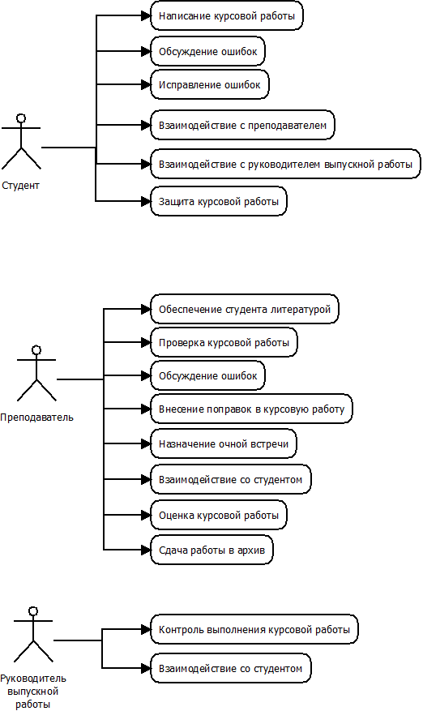

* 1. диаграмма последовательности

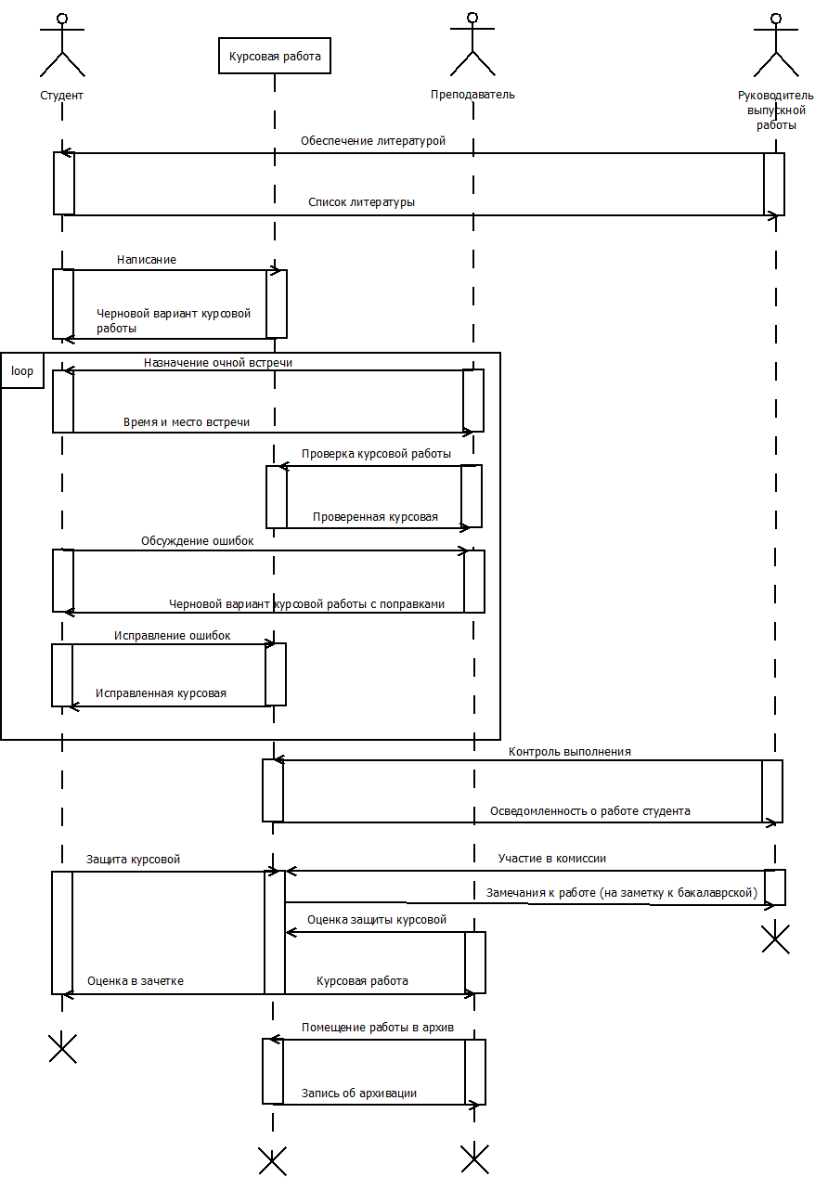

1. описания документов:
2. Курсовая работа/проект

Входная информация: приказ о распределении тем курсовых работ, требования к курсовой работе, список литературы.

Выходная информация: заполненный оценочный лист, оценка в ведомости, оценка в зачетке.

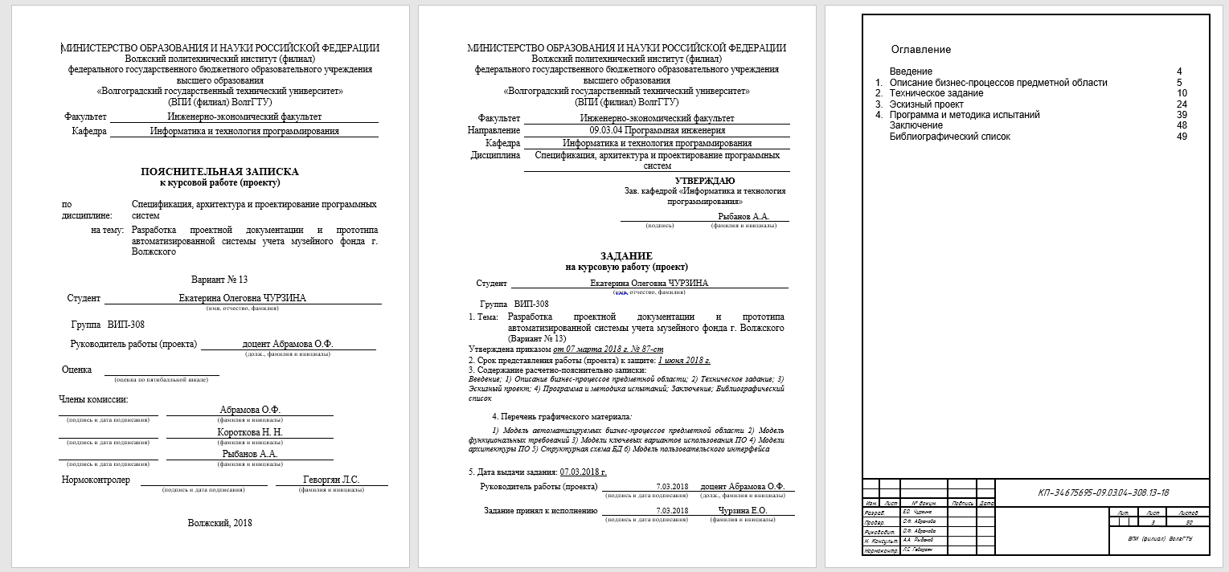

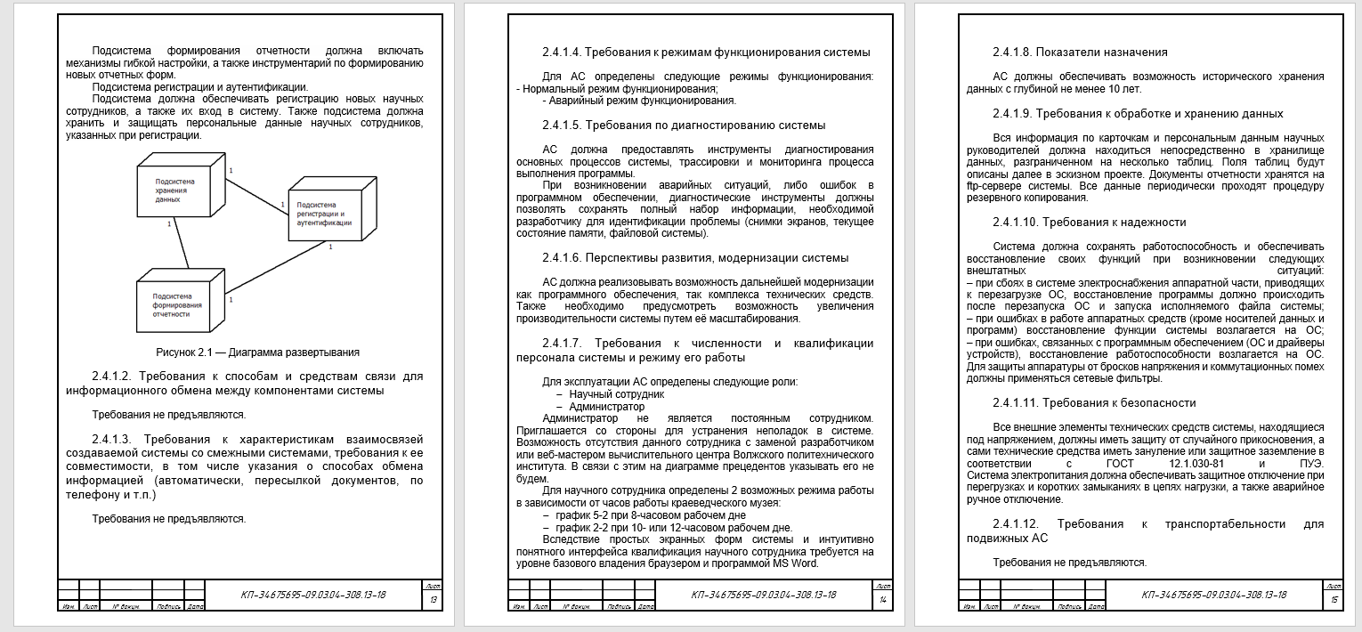

1. Методические указания к курсовой работе

Входная информация: статьи и публикации преподавателей, требования к выполнению и оформлению курсовой работы

Выходная информация: печатная или электронная версия методического указания

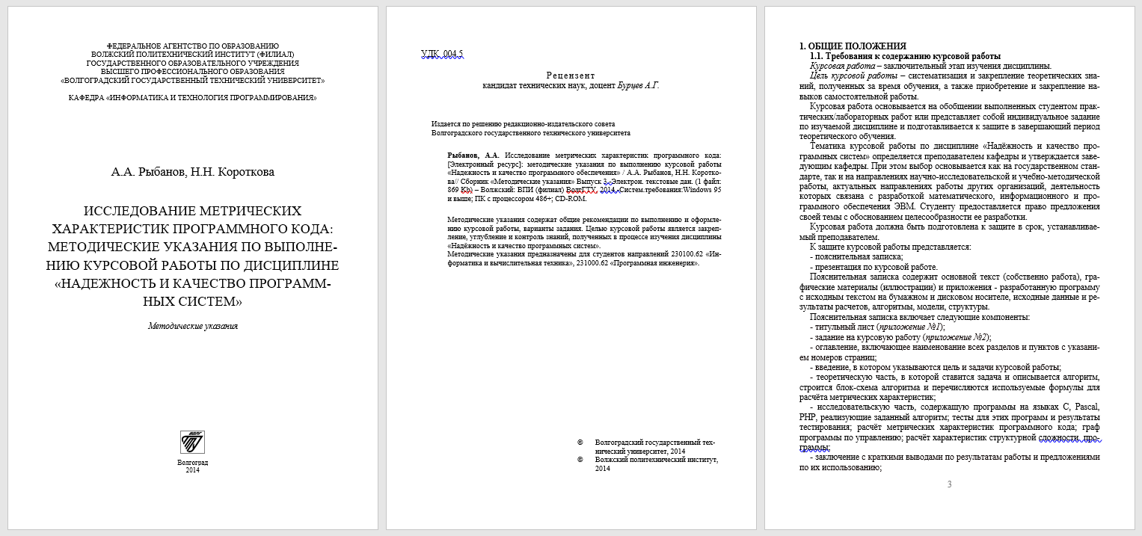

1. Приказ о распределении тем курсовых работ

Входная информация: список группы, перечень тем курсовых работ

Выходная информация: дата и номер приказа

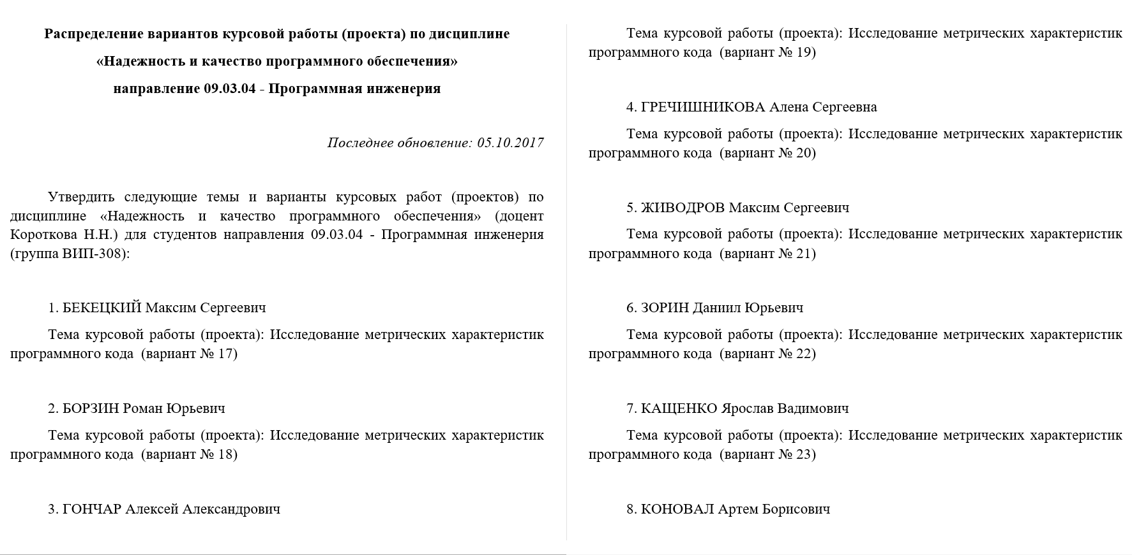

1. Список литературы

Входная информация: перечень необходимой литературы

Выходная информация: оформленный по ГОСТу список литературы

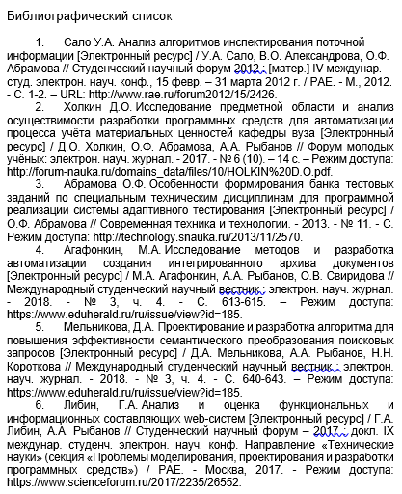

1. Оценочный лист

Входная информация: критерии оценивания, номер группы, ФИО преподавателя, направление обучающейся группы, название факультета

Выходная информация: составленный по форме вуза оценочный лист

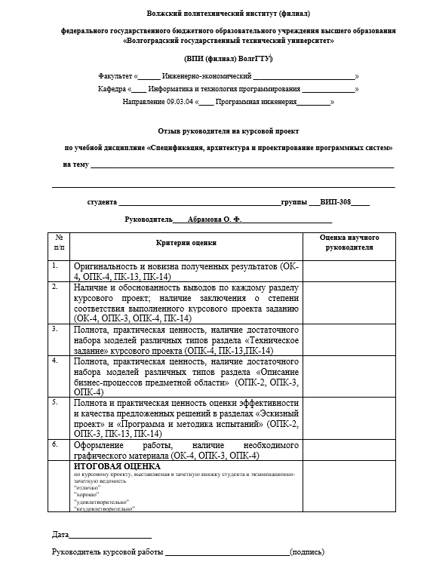

1. Пояснительная записка

Входная информация: приказ о распределении тем курсовых работ, список членов комиссии

Выходная информация: составленная по форме вуза пояснительная записка для заполнения студентом

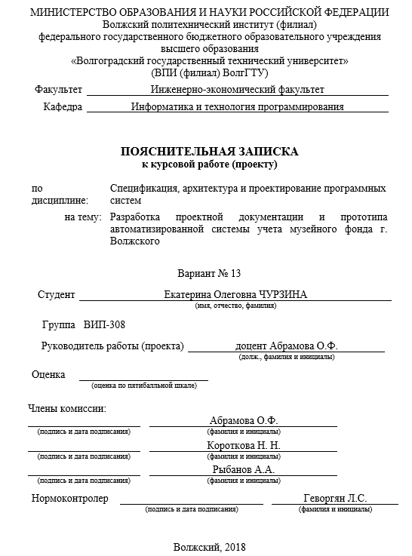

1. Задание на курсовую работу (тз)

Входная информация: приказ о распределении тем курсовых работ, дата выдачи задания, содержание пояснительной записки

Выходная информация: составленное по форме вуза техническое задание для заполнения студентом

